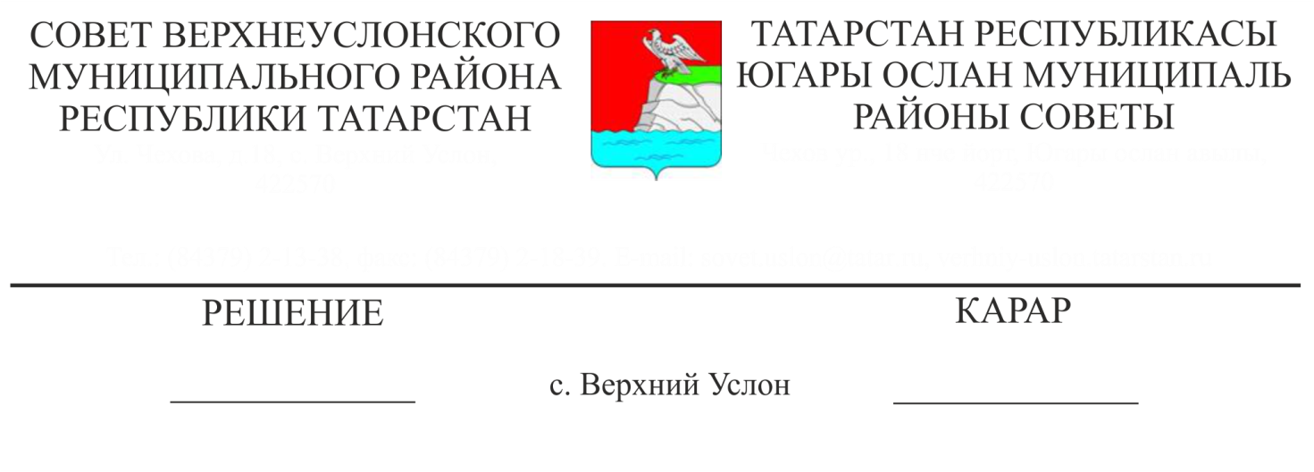

27.08.2018 № 36-405__

**Татарстан Республикасы**

**Югары Ослан муниципаль районы Советы**

**Карар № 36-405, 27.08 2018**

**Авыл җирлекләрендә универсаль спорт мәйданчыкларын нәтиҗәле файдалану турында**

Югары Ослан муниципаль районы Башкарма комитетының яшьләр һәм спорт эшләре буенча бүлек җитәкчесе А.Н.Федотовның авыл җирлекләрендә универсаль спорт мәйданчыкларын нәтиҗәле файдалану турында белдерүен тыңлап,

**Югары Ослан муниципаль районы Советы**

**Карар кылды:**

1. Авыл җирлекләрендә универсаль спорт мәйданчыкларын нәтиҗәле файдалану турында белдерүен исәпкә алырга.

2. Югары Ослан муниципаль районы Башкарма комитетына:

- мәйданчыкларны өстәмә җиһазлау максатыннан инвесторларны җәлеп итергә;

- универсаль спорт мәйданчыкларын иң яхшы тотуга конкурс оештырырга һәм үткәрергә, өстәвенә киң таралуны, тулы булуын, һәркем йөри алуын күздә тотырга;

- универсаль спорт мәйданчыкларын белем учреждениеләренә беркетергә һәм җаваплы кешеләрне билгеләргә.

3. Авыл җирлекләренең Башлыкларына үзләренең территорияләрендәге универсаль спорт мәйданчыкларын карап тору һәм төзекләндерүгә аерым игътибар бирергә тәкъдим итергә.

4. Әлеге карарның үтәлешен тикшерүне Югары Ослан муниципаль районы Советының иҗтимагый–мәдәният һәм яшьләр эшләре комиссияләренә тапшырырга.

**Совет рәисе,**

**Югары Ослан**

**муниципаль районы Башлыгы М.Г.Зиатдинов**